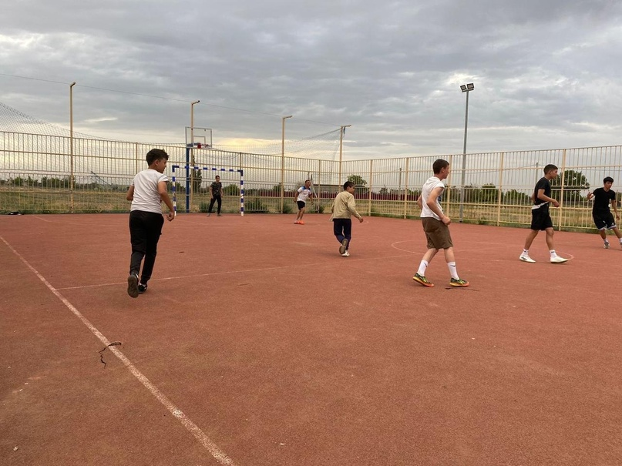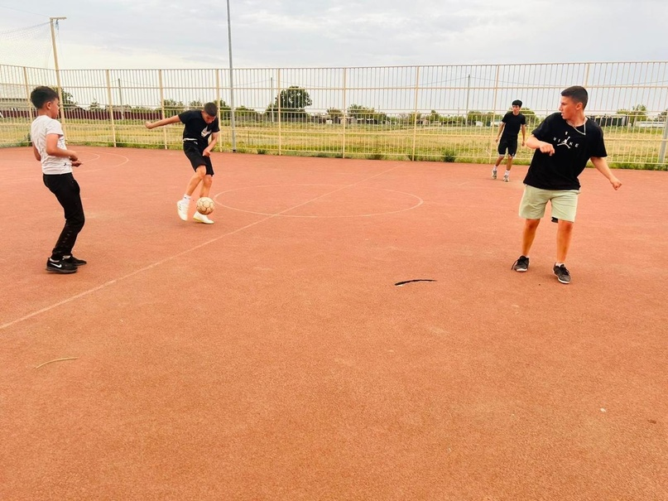 Акция СТОП⛔ - Табакокурению!  
 31 мая на спортивной площадке в п. Котлубань прошла дружеская встреча по футболу между командами Котлубанского с/п и Самофаловского с/п.  
 Встреча прошла с целью пропаганды здорового образа жизни, отказа от табакокурения и привлечения молодёжи к занятию спортом.  
 В этой игре победила дружба. 👏

